Lista produkcyjna

Lista prezentująca zapotrzebowanie produkcyjne, zawiera projekty z działów: 2, 3, 4, 5, 6, 14, 15 oraz z działów wewnętrznych 30-36 (tokarki 2 i 6, wykrawarki 3, zewnętrzne 4, dodatkowe 5, serwisowe 14, narzędzia 30-36).

Każdy projekt posiada nagłówek:



Dane o projekcie są tymi samymi danymi co w liście Harmonogram maszyn: numer projektu, nazwa (nazwa zamówionego artykułu), data produkcji i data końca montażu, klient (referencja projektu).

Wykaz sortowany jest datą produkcji projektów (czyli dla maszyn, jest to data końca projektu cofnięta o 4 tygodnie).

Projekty z grupy 2 i 6 czyli tokarki, pod nagłówkiem zawierają listę wymaganych pięćsetek (zamówień produkcyjnych) oraz pozycje, które GTT wykazuje jako nieuruchomione. Wszystkie te dane pochodzą z GTT.

Reszta projektów (grupy 3, 4 itd.) zawiera również informacje o zamówieniach zewnętrznych oraz częściach, które znajdują się na magazynie (gotowe do wydania).

Lista zawiera następnie dane, gdzie jeden wiersz jest jednym zamówieniem, które musi zostać zrealizowane do projektu. Występują następujące dane:

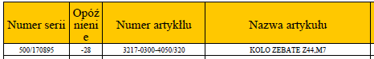

- numer serii

Zawiera numer zamówienia odnośnie danej części składowej. Może to być:

* numer pięćsetki (jak na przykładzie),
* „Na magazynie” – dana część znajduje się na stanie,
* „Nie uruchomione” – brakuje uruchomienia do tego projektu,
* „119003/1379” – numer zamówienia zewnętrznego

- opóźnienie: wskaźnik GTT (slack) kiedy dane zamówienie powinno być zrealizowane (jednostką są dni robocze)

- numer artykułu – kod artykułu w HacoSofcie / na rysunku / w zamówieniu

- nazwa artykułu

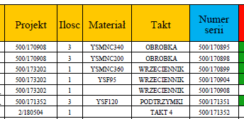

- projekt: dokładnie oznacza zamówienie nadrzędne, czyli jaki jest poziom wyżej -> do jakiego zamówienia dany artykuł musi trafić. Często jest to główny projekt, ale zdarzają się też pięćsetki, na przykład zestawienia spawalnicze, złożenia montażowe itp.

- ilość: ile z danego zamówienia jest w tym projekcie potrzebne

- materiał: kod półfabrykatu zamówienia.

- takt: nazwa bonu magazynowego zamówienia nadrzędnego. Określa gdzie dana część musi trafić po zrobieniu.

- numer serii: powtórzony numer serii / zamówienia dla większej czytelności. Pole to może być czerwone, jeśli seria jest oznaczona jako pilna.

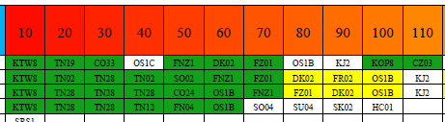

- pola od 10 do 210: pola w których wpisywana jest technologia pięćsetek = proces wytwórczy

W pola te wpisywane są kody stanowisk wpisanych na bonach pracy. Pole może przyjmować 3 kolory:

* + - Biały – jeśli operacja jest nierozpoczęta (status 10)
    - Żółty – jeśli operacja jest rozpoczęta (status 20)
    - Zielony – jeśli operacja jest skończona (status 90)

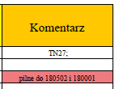

- komentarz

Do serii można dopisywać komentarze poprzez dodatkowy program oraz oznaczać serię jako pilną (podświetlenie na czerwono).

Oznaczenia stanowisk CNC:

Jeśli operacja nigdy nie była wykonana na zadanej maszynie numerycznej, stanowisko to zapisane jest *kursywą*. Jeśli operacja ta była wykonana na innej maszynie, wykaz tych maszyn znajduje się całkowicie po prawej stronie w kolumnie Komentarz.

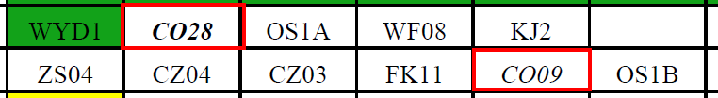 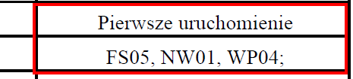

Jeśli dodatkowo napis jest ***pogrubiony*** to znaczy, że operacja nigdy nie została wykonana, a w komentarzu pojawia się zapis „pierwsze uruchomienie”.